Karpinys „Gėlė“

Mums reikės: popieriaus, žirklių, klijų, pieštuko, trintuko, drožtuko.

Ant sulenkto lapo nupiešiame pusę gėlės.
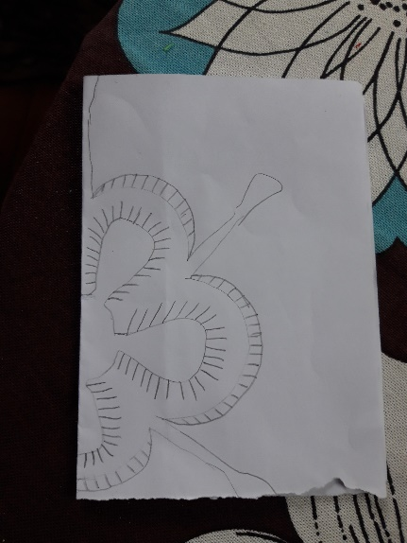
Nupieštą gėlę iškerpame, atlenkiame, ištiesiname ir priklijuojame prie spalvoto popieriaus.
